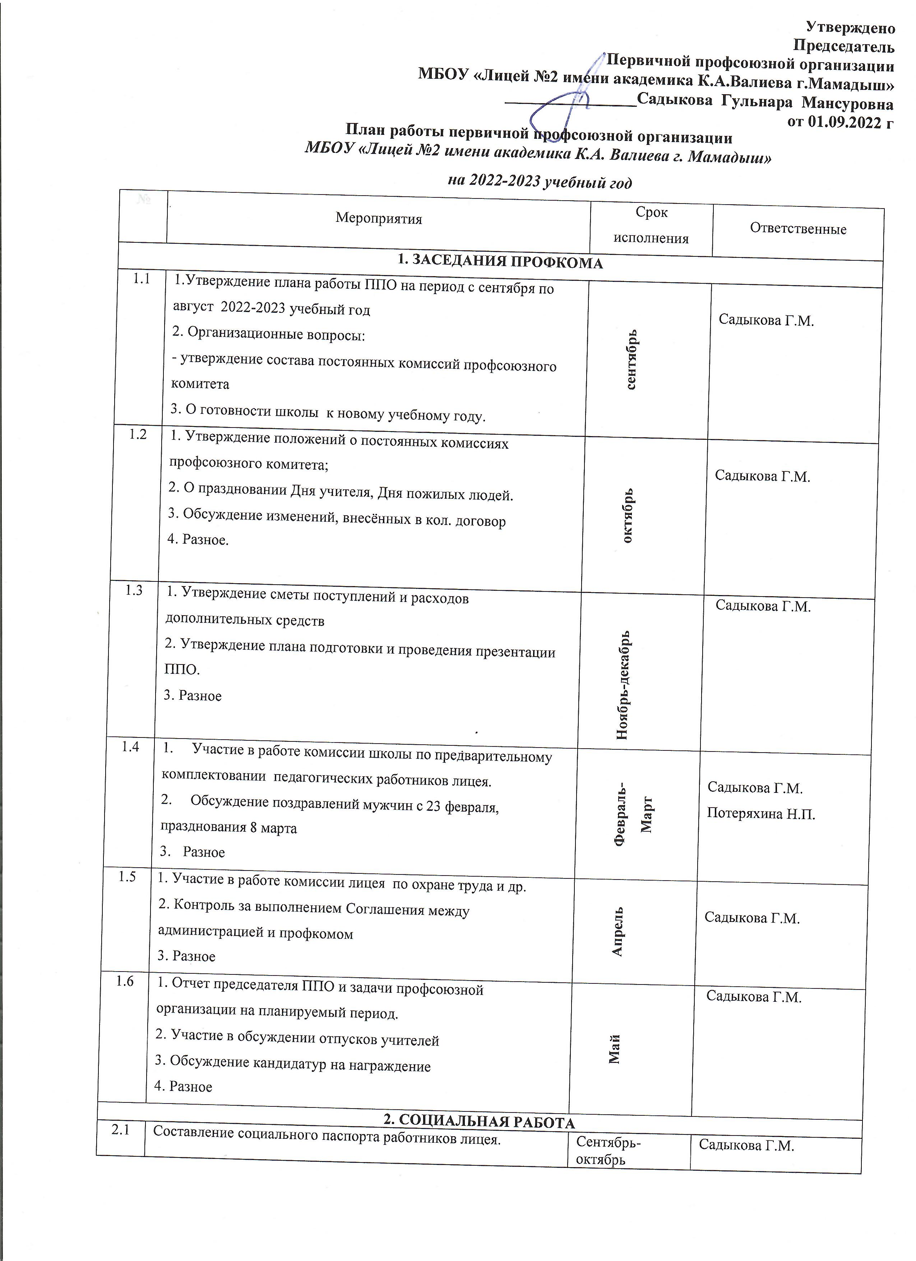
Оказание материальной помощи работникам | По мере необходим | Садыкова Г.М.
Ведение учета неработающих пенсионеров | Постоянно | Садыкова Г.М.
Проверка пункта питания | По отдель ному плану | Сафина Г.Г.
Анализ выполнения Соглашения о взаимном сотрудничестве между администрацией и профкомом | Постоянно | Садыкова Г.М.
3. ИНФОРМАЦИОННАЯ РАБОТА
Подписка на периодические издания | до 1.10.2022 | Садыкова Г.М.
Организуя информационного стенда профкома. | сентябрь | Садыкова Г.М.
Обновление сайта профкома | постоянно | Садыкова Г.М.
4. ОЗДОРОВИТЕЛЬНАЯ РАБОТА
Организации летнего отдыха детей сотрудников | Весь период | Садыкова Г.М.
Организация медицинского осмотра учителей и техперсонала | В установлен ные сроки
Организация контроля санитарного состояния  лицея | Постоянно
5. СПОРТИВНО-МАССОВАЯ РАБОТА
Участие в спортивных соревнованиях города | Весь год | Гадиева И.В.
Участие в шахматно – шашечном турнире | Октябрь | Гадиева И.В.
Участие в районной игре-состязании по волейболу | Ноябрь | Гадиева И.В.
Организация сотрудников на лыжные прогулки | Январь-март | Гадиева И.В.
6. КУЛЬТУРНО-МАССОВЫЕ МЕРОПРИЯТИЯ
Подготовка и проведение Дня учителя. Дня пожилых людей. | Сентябрь | Сафина Г.Г.
Выезд на природу | Октябрь | Сафина Г.Г.
Выезд на экскурсии | В теч. года | Сафина Г.Г.
Подготовка и проведение Нового года | Декабрь | Сафина Г.Г.
Подготовка и проведение юбилеев | По мере необходим. | Сафина Г.Г.
Подготовка и проведение Дня защитника Отечества | Февраль | Сафина Г.Г.
Подготовка и проведение праздника 8 марта | Март | Сафина Г.Г.
Подготовка и проведение Последнего звонка | Май | Сафина Г.Г.
7. ПРОЧИЕ МЕРОПРИЯТИЯ
Анкетирование сотрудников | По мере необходим. | Садыкова Г.М.
Обработка материалов, результаты | По мере необходим. | Садыкова Г.М.

